Всероссийскую перепись населения перенесли на период с 15 октября по 14 ноября
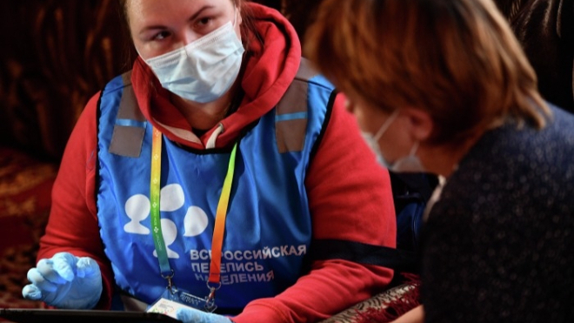

Новые сроки указали в проекте постановления правительства России, опубликованном на портале проектов нормативных правовых актов.
Ранее перепись должна была проходить в период с 1 по 31 октября. Новые даты проведения Всероссийской переписи: с 15 октября по 14 ноября на стационарных участках; с 15 октября по 8 ноября на портале "Госуслуги".
Сдвиг сроков связан с необходимостью переоборудования помещений, налаживания IT-инфраструктуры, которая обеспечивает защиту данных и передачу собранной информации в центр управления ходом переписи в Росстате.
Известно, что для организации переписи будут использовать ресурсы, задействованные в организации единого дня голосования, который состоится 19 сентября 2021 года.
Руководитель Федеральной службы государственной статистики Павел Малков сказал, что перепись потребует полной концентрации сил для решения главной задачи – сбора максимально точных и достоверных сведений о демографической ситуации в стране, информации о состоянии жилого фонда.
Предварительные итоги переписи представят в апреле 2022 года, а окончательные итоги опубликуют в IV квартале следующего года.

